ÓRATERV
Tevékenységi területek.
Szint, a diákok életkora: |  | 8. osztály, 14-15 évesek
Tantárgy: |  | Földrajz
Érintett tantárgyak: |  | IT
Célok: |  | A diákok képesek lesznek azonosítani a négy tevékenységi szektort és az egyes ágazatokhoz kapcsolódó munkahelyeket. A diákok jobban tudatában lesznek, hogy milyen munkák felelnek meg nekik a legjobban.
A diákok száma csoportban (javasolt): |  | 20
A fő tevékenység időtartama: |  | 15 min.
Szükséges anyagok: |  | Video, projektor, mobiltelefon
Kompetenciák: |  | Digitális kompetencia  Szociális kompetencia és állampolgári ismeretek
Előkészítő tevékenységek (ha van): |  | A diákoknak ismerniük kell mobiltelefonjaik és számítógépeik képességeit és alkalmazhatóságát. Ismerniük kell a használt alkalmazást.
Várt eredmények: |  | A diákok képesek lesznek beilleszteni a foglalkozásokat a fő tevékenységi szektorokba. A diákok jobban tudatában lesznek annak, hogy mely munkák felelnek meg nekik.
Várható nehézségek: |  | A diákoknak nehézséget okozhat a képességeiknek megfelelő munka kiválasztása.
További tevékenységek (ha vannak): |  | A diákok társaik véleményét is kikérik a nekik való munkát illetően
Idő | Folyamat (T: tanár; D: diákok) |  | Módszer
2’ | - Előkészítő tevékenység:  Cél: A négy tevékenységi terület megismerése  T: Bemutatja az EU népességének 2021-es foglalkozási szerkezetét ábrázoló diagramot.  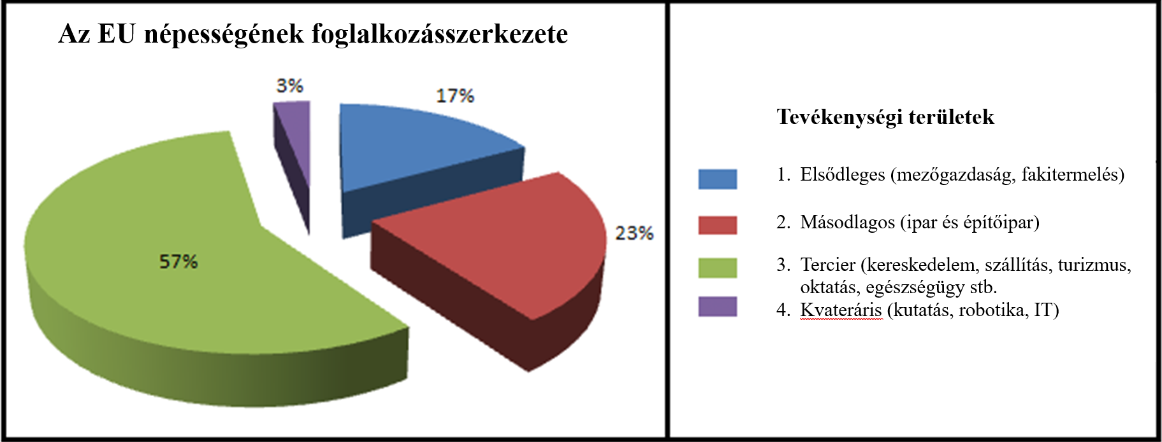  D: Értelmezik az ábrát, és megvitatják a négy tevékenységi ágazat eltérő részesedését |  | Bemutatás  Megbeszélés
5’ | - Munkakörök csoportosítása tevékenységi területek szerint  Célkitűzés: A legfontosabb munkakörök és tevékenységi területek megismerése  T: Kéri a tanulókat, hogy oldják meg a feladatot: Nyisd meg a linket, és párosítsd a bemutatott foglalkozásokat a négy tevékenységi terület egyikével.  D: Párosítják (egyénileg vagy párban) a négy tevékenységi terület egyikével a bemutatott munkaköröket.  T: Ellenőrzi a megoldásokat.  D: Megbeszélik problémáikat (ha vannak) |  | https://learningapps.org/display?v=p7shq6fgt23  Egyéni vagy páros munka

5’ | - A munkahelyek alakulása a munkaerőpiacon  Célkitűzés: A munkaerő-piaci munkahelyek dinamikájának megértése.  T: Kéri a tanulókat, hogy oldják meg a feladatot: Nyissátok meg a linket, és társítsd a tevékenységi területeket az egyes területekre jellemző fejlesztési trendekhez.  D: Párosítják (egyénileg vagy párban) a tevékenységi területeket az egyes területekre jellemző fejlesztési trendekkel.  T: A tanár arra kéri a diákokat, hogy a bemutatott anyagból kiindulva azonosítsák azokat a foglalkozásokat, amelyek a jövőben a legkeresettebbek lesznek a munkaerőpiacon.  D: Példákat mondanak ilyen foglalkozásokra. | https://learningapps.org/watch?v=p3q1pbzrc23  Frontális munka
3’ | - Záró tevékenység  Célkitűzés: Összehasonlítani saját lehetőségeiket a kívánt állásokkal kapcsolatban a munkaerőpiac jelenlegi trendjeivel.  T: Megkéri a tanulókat, hogy töltsék ki az űrlapot a link megnyitásával.  D: Kitöltik az űrlapot.  T: Megmutatja, hogy a diákok az egyes ágazatokat hány %-ban választották.  D: Összehasonlítják a kapott százalékokat az EU népességének jelenlegi foglalkozási szerkezetével. | * link  Összehasonlítás

*
https://docs.google.com/forms/d/1YORfVkdVbVpPd5t7_uUTvSF3D6N_jiBuEeyFaL4yJHU

